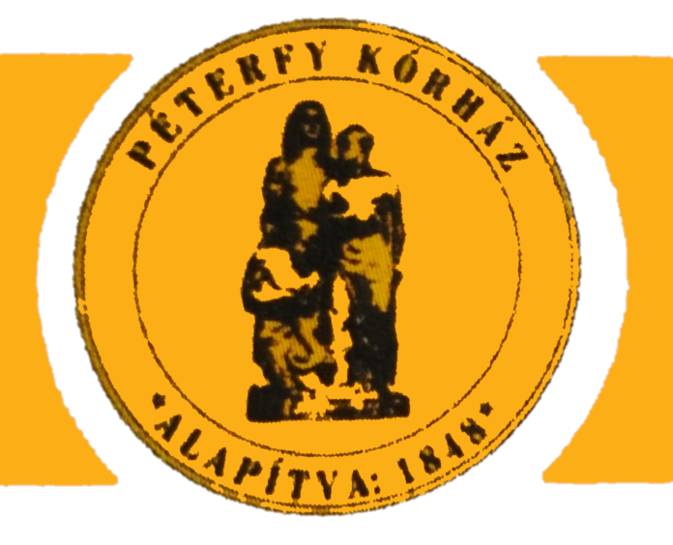 | budapesti péterfy sándor utcai kórház-rendelőintézet | 
1076 Budapest, Péterfy Sándor utca 8-20.
Tel: 06-1-461-4700 Telefax: 06-1/461-4767

Szülészeti- Nőgyógyászati Osztály

Betegtájékoztató és beleegyező nyilatkozat
Beavatkozás: Hasi úton történő méheltávolítás esetenként egyik vagy mindkét oldali petefészekkel együtt.
Tájékoztatjuk Önt, hogy ahhoz, hogy az Önnél tervezett beavatkozást elvégezhessük írásos beleegyezése szükséges. Ez a tájékoztató azért készült, hogy segítse Önt annak megértésében, hogy a műtétnek mi a javallati köre, technikai kivitele, mik a következményei. A beleegyezés aláírása előtt gondosan olvassa el a betegtájékoztatót, és amennyiben kérdése van a beavatkozással kapcsolatban, forduljon a vizsgálatot végző orvoshoz.
A beavatkozás célja: A méh és esetenként függelékeinek eltávolítása. Okai lehetnek: panaszokat okozó jóindulatú daganat (mióma), rosszindulatú daganatot megelőző elváltozás a méhszájon vagy a méh nyálkahártyán illetve kezdődő, áttétet még valószínűleg nem adó rosszindulatú vagy bizonytalan viselkedésű daganat a méhben vagy a petefészkekben.
A beavatkozás menete:

A műtét hasi úton történik általában haránt, esetenként hosszanti metszésből. Szükség esetén az egyik, vagy mindkét petefészket is eltávolítjuk, (ennek szükségessége sokszor csak műtét közben dönthető el, ezért a beleegyezésre előre, teljes körű felvilágosítást követően van szükség). Általában a hüvely és/vagy a hasfal felé draincsöveket helyezünk be melyek a műtétet követő napokon kerülnek eltávolításra. Olykor a csonkot és a hasfalat is külön csövezzük. A hólyagba pedig állandó katétert helyezünk tehermentesítés céljából.
A beavatkozás szövődményei:
- vérzések
- fertőzések
- sérülések: hólyag, húgyvezeték, bél, stb.
- a bélműködés zavarai( pl. bélelzáródás)
- vérrögösödés ( thrombosis) embólia
A műtét utáni kezelés:
- a vérszegénység kezelése akár vérátömlesztéssel is.
- folyadék - és ionháztartás rendezése
- antibiotikus profilaxis
- thrombosis profilaxis
- mobilizálás, torna
- bélmozgatás
- hasi dréncsövek eltávolítása a 2-3. napon
- csonk dréncső eltávolítása a 2. napon
- állandó katéter eltávolítása a 2. napon
- varratszedés a zárás módjától függően általában az 5.-7. napon
A beavatkozás előnyei:
Az elváltozás által okozott tünetek, panaszok megszűnnek, ha kezdődő rosszindulatú folyamat volt a műtét oka akkor ennek továbbterjedése nagy valószínűséggel elkerülhető.
A beavatkozás elmaradásának következményei:
A kezelés ill. a műtét elmaradásának esetén az alapbetegség gyorsan haladhat előre. Következményei: mióma esetén a panaszok fokozódása, vérszegénység kialakulása, rosszindulatú elváltozás esetén vérzés, a szomszédos szervek károsodása (sipoly), hólyag húgyvezeték elzáródása, bélelzáródás, stb. Végül a beteg általános állapotának romlásához ill. halához vezethet.
A beavatkozás tervezett időtartama: Általában 1-2 óra.
Az átlagos ápolási idő: 4-6 nap.
A műtét után várható keresőképtelen állomány időtartama a végzett munka jellegétől függően 4-6 hét.

Tájékoztatjuk arról, hogy osztályunkon történő kezelése során különböző gyógyszerek, fertőtlenítő szerek, vérkészítmények használatára kerülhet sor. Ez történhet a bőr felületén külsőleg alkalmazva, tabletták, kapszulák bevételével, izomba, esetleg gerinccsatornába adott injekciókkal, ill. vénás infúzió útján. Állapota bizonyos esetekben vérátömlesztést tehet szükségessé. Kérjük, hogyha korábban bármilyen gyógyszer vagy kezelés hatására kóros reakció, allergia, ismeretlen eredetű rosszullét jelentkezett, feltétlenül hozza tudomásunkra.

A kezelés célja: a javulás, gyógyulás mielőbbi elérése, pillanatnyi állapotának, közérzetének javítása, fájdalmának csillapítása, életfunkcióinak támogatása.

A kezelés elmaradásakor várható: állapotrosszabbodás, gyógyulási esélyeinek romlása, gyógyulásának elhúzódása, esetleg életveszélyes szövődmények kialakulása.

A kezelések lehetséges szövődményei:
--Gyógyszer bevételekor félrenyelés, fuldoklás, sürgős műszeres gégészeti beavatkozás válhat szükségessé. Későbbiekben ritkán allergiás reakciók, bőrjelenségek, fulladás, vérkeringés állapotának jelentős romlása jelentkezhet.
--Izomba (gerinccsatornába) adott injekciók, infúziós kezelés: A bőrfertőtlenítőszer okozta bőrgyulladás, esetleg a bőr felhólyagosodása, kisebesedése. A véna gyulladása, vérrögösödése (trombózis) esetleg a végtag tartós gyulladása, dagadása, fájdalma. Az adagolt infúziós folyadék a véna sérülése során a szövetek közé kerülhet, ritkán szöveti gyulladást, nagyobb kiterjedésű elhalást, hegesedést, a végtag tartós vagy maradandó károsodását okozhatja. Az izomba (gerinccsatornába) adott gyógyszer ritkán gyulladást, tályogképződést okozhat, mely sebészeti feltárást (műtétet) tehet szükségessé.
--A vérátömlesztés (mely mindig az Ön számára várhatóan legkisebb veszéllyel járó, előre kiválasztott vérkészítménnyel történik) az infúziós kezelésnél leírtakon túl igen ritkán súlyos allergiás reakciót, életveszélyes keringés és veseműködés romlást, nehezen, vagy egyáltalán nem gyógyítható vírusfertőzést (HIV, különböző krónikus májgyulladások) okozhat.
A fenti tájékoztatást tudomásul vettem, az megértettem. A feltett kérdéseimre választ kaptam. A műtéthez szükséges vizsgálatok és beavatkozások elvégzés éhez hozzájárulok. Kérem a műtét elvégzését.
a felvilágosító orvos aláírása a beteg aláírása

A fenti tájékoztatást tudomásul vettem. Azonban jogom van a műtét elutasítására.
Tisztában vagyok azzal, hogy a műtét elmaradása esetén milyen egészségkárosító következménnyel számolhatok. Kezelő orvosomat a felelősség alól felmentem. Nyilatkozatommal megerősítem, hogy a felajánlott műtétbe nem egyezem bele.

a beteg aláírása

Budapest,

1. tanú 2. tanú

név: név:

lakcím: lakcím:

aláírás: aláírás:

